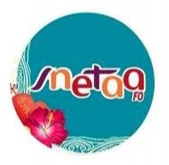

Questions posées
Réponses données
Commentaires de FO

- État des investissements réalisés cette année dans les lycées publics calédoniens
Il ne faut pas attendre de dotation supplémentaire en milieu d’année. Le PPI ne sera pas réalisé.
Avis de FO : Les services confirment que le programme d’investissement est arrêté faut de crédits de paiement.
- État des demandes de CIMM ou d'intégration au sein de la FPNC
1/ Demandes de CIMM
« - 7 dossiers en cours d'instruction par le MEN dont 3 dossiers en fin de 2ème séjour en décembre 2023
- 8 dossiers en attente d'inscription à l'ordre du jour de la séance du GNC dont 1 dossier en fin de 2ème séjour en décembre 2023 + 7 demandes dans le cadre des demandes de mise à disposition de la NC
- 7 dossiers en cours d'instruction au vice-rectorat dont 3 dossiers en fin de 2ème séjour en décembre 2023 (et qui avaient déjà reçu une décision défavorable en janvier / février 2023) (demandes déposées en juillet et août 23) »
2/ Demandes d'intégration au sein de la FPNC
« - 8 demandes en attente de saisine de la CAP dont 3 dossiers en fin de 2ème séjour en décembre 2023 (demandes déposées entre mars et juin 23)
- 3 dossiers en cours d'instruction au vice-rectorat dont 1 dossier en fin de séjour en décembre 2023 (demande déposée en juillet 23)
Je vous confirme que nous sommes en lien avec nos différents interlocuteurs concernant les dossiers des agents en fin de séjour en décembre 2023. »
Avis de FO : Toujours aucune raison de penser que les délais de traitement des demandes seront raccourcis.
- Éléments du pacte enseignant qui seront appliqués en Nouvelle-Calédonie à la rentrée 2024
Tout d’abord, le VR/DGE confirme que du fait des transfert de compétences la NC n’est pas tenue d’appliquer le pacte. Seule la politique éducative arrêtée par le Congrès de la NC (le PENC) s’applique sur le Territoire.
Pour autant, certains éléments du pacte (comme l’aide aux devoirs en collège) sont similaires aux éléments du PENC (projet éducatif de la NC). Ils pourront être appliqués sans aménagement particulier.
Ensuite, le VR/DGE confirme que la « dotation pacte » prévue pour l’année scolaire australe 2024 a été versée dès le mois août à la Nouvelle-Calédonie (elle a été versée en mars en métropole). Cette dotation a été calculée avec les mêmes critères utilisés dans les autres académies.
Cette dotation permettra de financer en priorité les remplacements de courte durée (RCD).
Avis de FO : Aucune précision n’a été donnée sur la façon dont sera utilisée cette dotation complémentaire.
- Liste exhaustive des lauréats de concours de l'enseignement du 1e et 2e degré, public et privé en 2023
M. Le Ray, chef de la division des examens et concours a précisé : « Pour cette année 2023, la Nouvelle-Calédonie accueille 12 lauréats dans le second degré privé et 45 lauréats dans le second degré public. 90% des lauréats enseignaient déjà en Nouvelle-Calédonie avant leur nomination. »
Mme la Secrétaire Générale adjoint du VR/DGE a également donné les éléments statistiques suivants :
« 63 candidats inscrits aux concours nationaux d’enseignants du second degré ont été déclarés admis au titre de la session 2023.
48 le sont au titre des concours publics, dont 1 lauréat conseiller principal d’éducation, et 15 au titre des concours privés. Par ailleurs, il est recensé 4 lauréats du premier concours interne de professeurs des écoles de l’enseignement privé. »
Avis de FO : Aucune liste des lauréats de concours de l'enseignement (avec la discipline et le mode de concours) n’a été transmise. Les données statistiques données sont d’un intérêt limité. Elles ne peuvent servir qu’à une comparaison dans le temps (par rapport aux années précédents) ou dans l’espace (par exemple, avec la Polynésie).
5- Liste des berceaux de lauréats de concours en place au 1er septembre 2023 - Stagiaires
« Vous trouverez ci-dessous la liste des stagiaires affectés en NC au 1er septembre 2023 pour le public » « 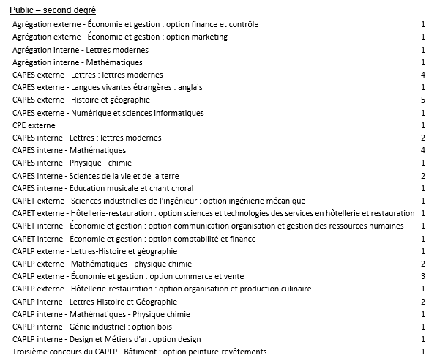

« Sur les 43 lauréats des concours 2023 stagiaires au 1er septembre 2023, 6 sont déjà titulaires de la FPE ou de la FPNC et réputés qualifiés.
Pour 2023/2024, outre ces 43 stagiaires, 5 stagiaires sont en renouvellement de stage et 2 stagiaires sont lauréats 2022.
Parmi les 44 stagiaires qui ne sont pas titulaires, 33 sont stagiaires à temps complet et 11 à temps partiel.
Les 33 stagiaires à temps complet sont affectés pour la période du 1er septembre au 31 janvier 2024 comme suit : 21 dans la zone Nouméa-Grand Nouméa - 1 sur la province Sud - 4 en province Nord et 2 en province des Iles Loyauté.
Un lauréat de concours en SVT a obtenu l’académie de Paris et n'a pu être affecté en Nouvelle-Calédonie compte tenu de la très forte tension dans la discipline. L'agent a sollicité et obtenu du ministère un report de stage pour une année.
Les lauréats de concours sont informés dès avril 2023 des modalités d'affectation: https://www.ac-noumea.nc/spip.php?article3673
Le vice-rectorat de la Nouvelle-Calédonie, direction générale des enseignements a organisé, en lien avec l'institut national supérieur du professorat et de l'éducation de Nouvelle-Calédonie, les mardi 22, mercredi 23 et jeudi 24, trois journées d'accueil des lauréats des concours de l'enseignement du 2nd degré public et privé, avant leur nomination au 1er septembre 2023.
Cet accueil a permis de présenter aux futurs stagiaires le déroulé de l'année de stage, de procéder à un accueil disciplinaire et de présenter des points de didactique pédagogique, mais également d'assurer une information sur la politique académique. »
Avis de FO : Les informations quantitatives données sont intéressantes, mais pas suffisamment précises pour appréhender la nature et l’importance des problèmes posés pour trouver des berceaux de stage sur le Territoire.
6- Liste des disciplines en "sérieuse tension" cette année.
Aucun réponse précise transmise. Pourtant, il y eu plusieurs disciplines pour lesquelles un stage en NC n'a pas été possible cette année…
Avis de FO : Aucune précision n’a été donnée sur les disciplines déficitaires ou excédentaires.
7- Renouvellement de séjour
« L'examen des demandes de renouvellement de séjour est effectué en tenant compte de la manière de servir, de l'investissement et de la tension dans la discipline.
Les situations d'interruption de séjour en 3ème année sont strictement liées à une demande formulée par l'agent.
Il est précisé que l'examen des demandes de renouvellement de séjour est réalisé dans un calendrier distinct de celui de l'affectation des stagiaires (mai-juin / juillet-août). »
Avis de FO : cette façon de gérer les RH ne permet pas d’anticiper à court et à moyen terme les problèmes rencontrés de façon récurrente dans les disciplines en sérieuse tension
8- La gestion prévisionnelle des emplois et des compétences
« Les capacités d’accueil au mouvement extra territorial sont arrêtées, conformément aux lignes directrices de gestion relatives à la mobilité.
Dans ce cadre, un document recensant le nombre de personnes retenues en liste principale et en liste complémentaire dans le cadre du mouvement extra-territorial pour chaque rentrée scolaire est adressé aux syndicats représentatifs de l’enseignement (FO, CGC, FSU).
La division du personnel pourra vous apporter tous les éléments d'explication que vous solliciterez. »
Avis de FO : cette gestion prévisionnelle manque de visibilité. Un groupe de travail devrait être envisagé.

9- Bilan d'étape de la politique menée en 2023 par le Vice-rectorat en matière de médecine de prévention
« Le docteur Roy a pris ses fonctions début mars 2023. À ce jour, 89 RDV ont été fixés, à la demande de l'agent ou à la demande de l'administration. Le recrutement d'un psychologue de santé au travail est en cours. »
Avis de FO : cette absence de bilan qualitatif de l’action menée pose problème.
10 - Cadre appliqué actuellement en NC en matière de stage (lauréats des concours).
Il existe 4 alternatives : 6h, 9h, 12h ou 18h de cours par semaine.
« Les stagiaires sont informés des modalités de stage, qui sont rappelées lors de la 1ère matinée d'accueil et que vous trouverez rappelées ci-dessous : »

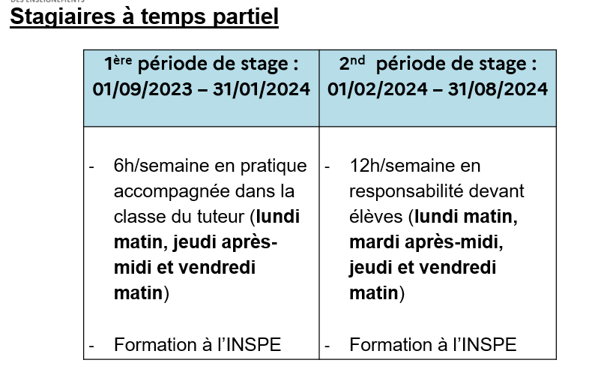
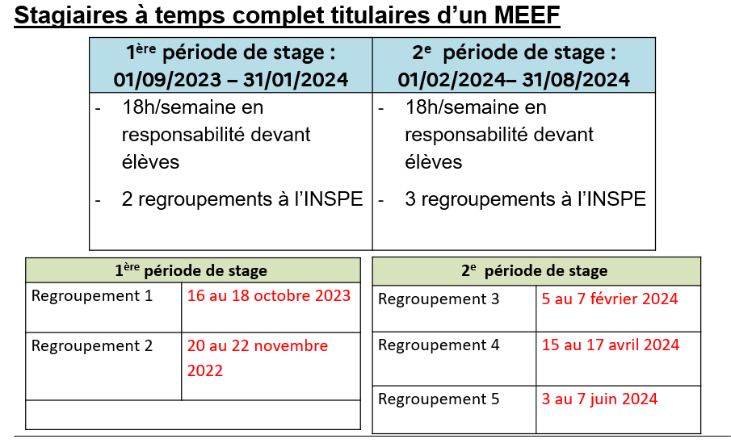

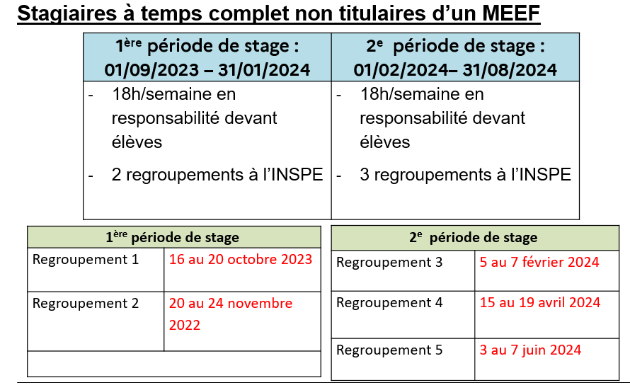

Le diaporama présenté aux stagiaires sera très prochainement ajouté sur le site internet du vice-rectorat dans la rubrique des stagiaires.
Une circulaire pourrait probablement permettre de mieux cerner les contours d'un cadre (ou d'une pratique) dont la souplesse est appréciée.

